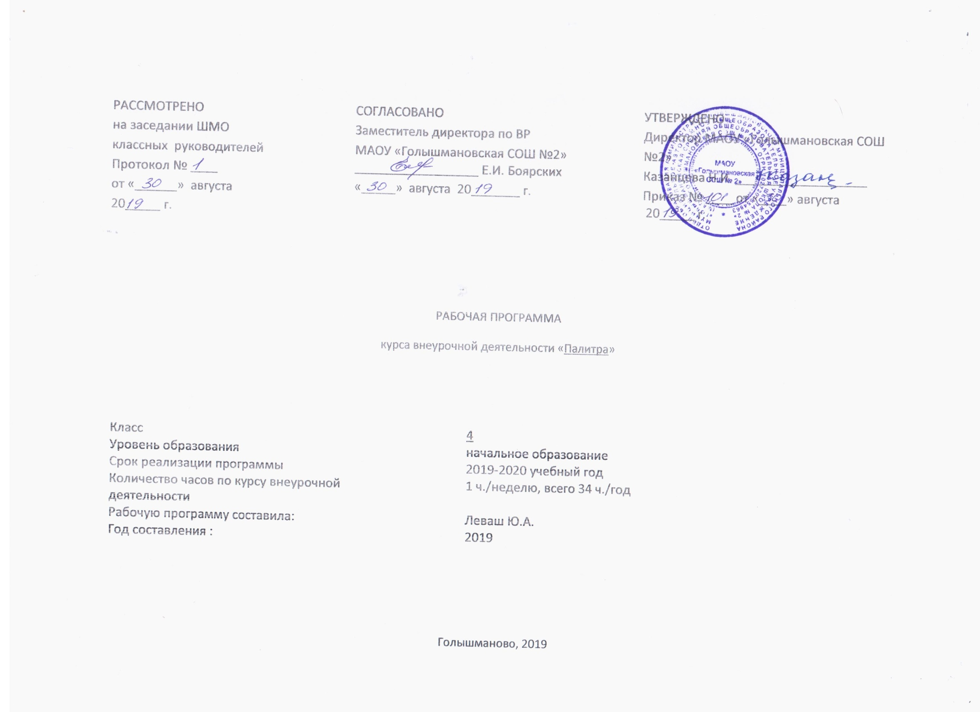

1. **Результаты освоения курса внеурочной деятельности**

Личностные результаты

* эмоциональность; умение осознавать и определять (называть) свои эмоции;
* эмпатия – умение осознавать и определять эмоции других людей; сочувствовать другим людям, сопереживать;
* чувство прекрасного – умение чувствовать красоту и выразительность речи,  художекственных произведений, стремиться к совершенствованию собственной художественной культуры;
* любовь и уважение к Отечеству, его языку, культуре;
* интерес к художественных произведений, к ведению диалога с автором , посредством собственного мнения о конкретном произведении  художника;
* интерес к рисованию, к созданию собственных рисунков, к художественной  форме общения;
* интерес к изучению шедевров искусства великих художников;
* осознание ответственности за выполненное художественное художественное пороизведение.

Метапредметные результаты

Регулятивные УУД:

* самостоятельно формулировать тему и цели занятия;
* составлять план решения учебной проблемы совместно с учителем;
* работать по плану, сверяя свои действия с целью, корректировать свою деятельность;
* в диалоге с учителем вырабатывать критерии оценки и определять степень успешности своей работы и работы других в соответствии с этими критериями.

Познавательные УУД:

* перерабатывать и преобразовывать информацию из одной формы в другую (составлять план последовательности работы над художественны произведением);
* пользоваться словарями, справочниками, эциклопедиями;
* осуществлять анализ и синтез;
* устанавливать причинно-следственные связи;
* строить рассуждения.

Коммуникативные УУД:

* адекватно использовать художественные средства для решения различных коммуникативных задач; владеть монологической и диалогической формами речи с использованием терминологии художника.
* высказывать и обосновывать свою точку зрения;
* слушать и слышать других, пытаться принимать иную точку зрения, быть готовым корректировать свою точку зрения;
* договариваться и приходить к общему решению в совместной деятельности;
* задавать вопросы, находить ответы.

**2.Содержание курса внеурочной деятельности с указанием форм организации и видов деятельности**

**Основы изобразительной грамоты.13 ч**

Вводное занятие. Рисунок – тест « Впечатление о лете». «Деревья». Зарисовка растений с натуры в цвете. Натюрморт. Осенний натюрморт.

Небо в искусстве. Монотипия. «Отражение в воде». «Зимние забавы». « Цветы и травы осени». « Скачущая лошадь». «Улицы моего села».

«Новогодний бал». Выставки, экскурсии.

**Декоративно – прикладное искусство. 17ч**

Введение в тему. «Цветы». «Цветы и травы». «Цветы и бабочки». Плакат – вид прикладной графики. Поздравления к 23 февраля. Открытка – поздравление к 8 марта. Холодный батик – особенности его как вида декоративно – прикладного искусства. «Осенние листья». «Туманный день». Кукольный антураж. Цветоведение. Флористика.Оформление работ, выставки, посещение выставок.

**Наше творчество. 4ч**

«День Победы». Творческая аттестационная работа. Оформление работ к выставке. «Наша галерея».

**3.Тематическое планирование**

|  |  |  |
| --- | --- | --- |
| **№** | **Название раздела** | **Часы** |
| **1** | **Основы изобразительной грамоты.** | **13** |
|  | Вводное занятие. Рисунок – тест « Впечатление о лете». | 1 |
|  | «Деревья». | 1 |
|  | Зарисовка растений с натуры в цвете. | 1 |
|  | Натюрморт. | 1 |
|  | Осенний натюрморт | 1 |
|  | Небо в искусстве. | 1 |
|  | Монотипия. «Отражение в воде». | 1 |
|  | «Зимние забавы». | 1 |
|  | « Цветы и травы осени». | 1 |
|  | « Скачущая лошадь». | 1 |
|  | «Улицы моего села». | 1 |
|  | «Новогодний бал» | 1 |
|  | Выставки, экскурсии. | 1 |
| **2** | **Декоративно – прикладное искусство.** | **17** |
|  | Введение в тему. | 1 |
|  | «Цветы». | 1 |
|  | «Цветы и травы». | 1 |
|  | «Цветы и бабочки» | 1 |
|  | Плакат – вид прикладной графики. | 1 |
|  | Поздравления к 23 февраля. | 1 |
|  | Открытка – поздравление к 8 марта. | 1 |
|  | Холодный батик – особенности его как вида декоративно – прикладного искусства. | 2 |
|  | «Осенние листья». | 2 |
|  | «Туманный день». | 2 |
|  | Кукольный антураж. | 1 |
|  | Цветоведение. | 1 |
|  | Флористика.. | 1 |
|  | Оформление работ, выставки, посещение выставок. | 1 |
| **3** | **Наше творчество.** | **4** |
|  | «День Победы» | 1 |
|  | Творческая аттестационная работа. | 1 |
|  | Оформление работ к выставке | 1 |
|  | «Наша галерея». | 1 |
|  | **Всего** | **34** |

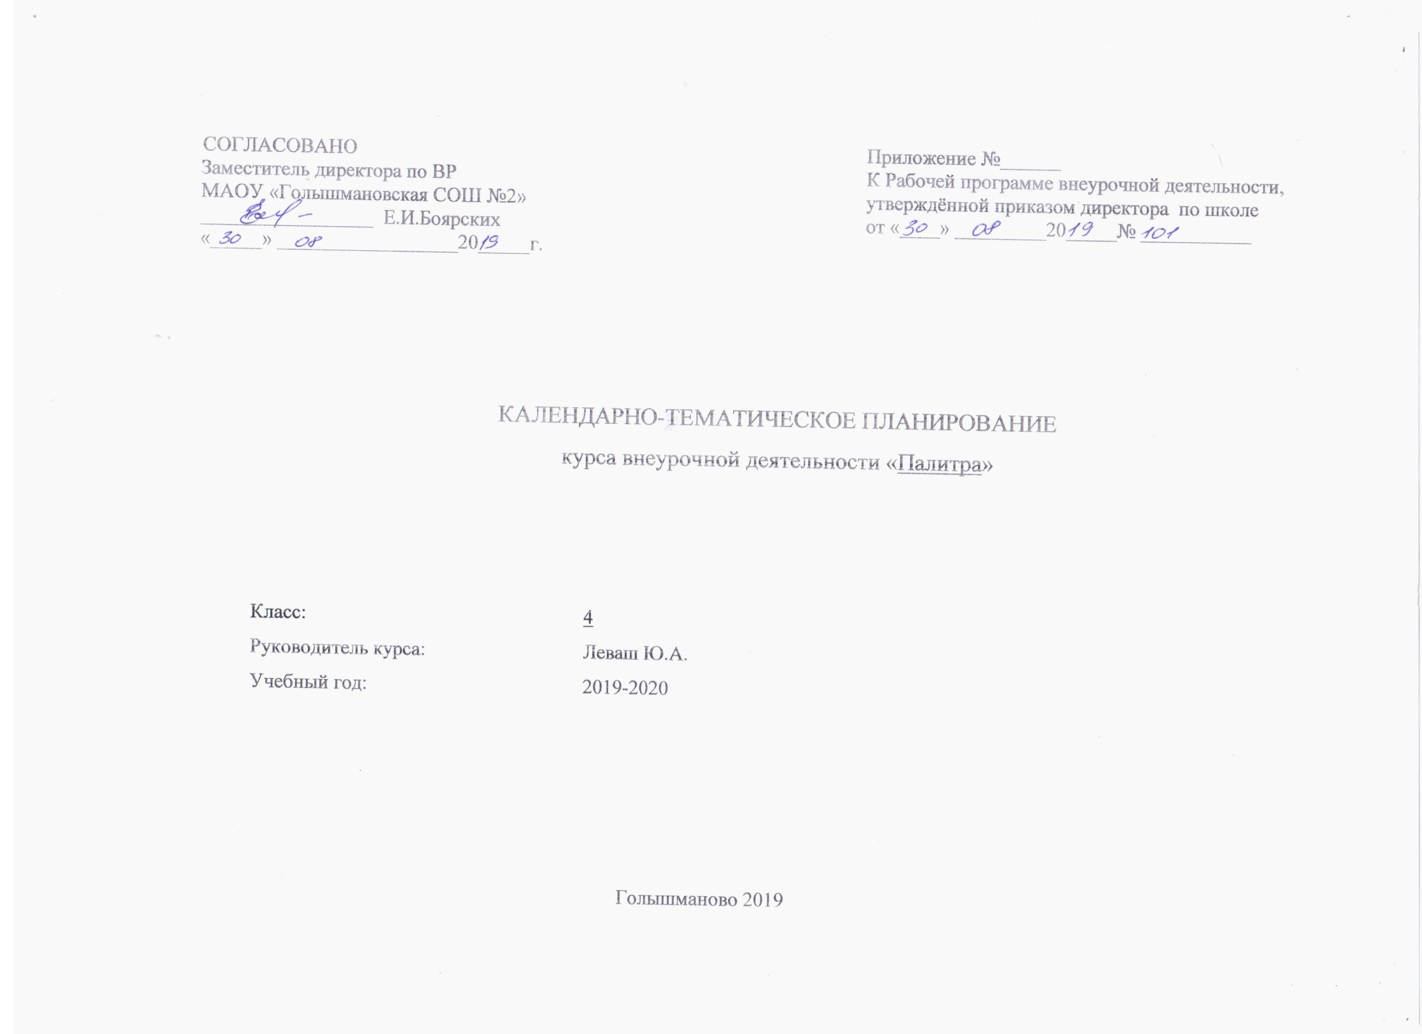

|  |  |  |  |  |  |
| --- | --- | --- | --- | --- | --- |
| № п/п урока | Дата проведения | | Тема занятия | Виды деятельности (элементы содержания. Контроль) | Результаты освоения курса внеурочной деятельности |
| план | факт |
| 1 | 05.09 |  | Вводное занятие. Рисунок – тест « Впечатление о лете». | Материалы, Инструменты. Условия безопасной работы. Фломастеры. | Личностныерезультаты  эмоциональность; умение осознавать и определять (называть) свои эмоции; эмпатия – умение осознавать и определять эмоции других людей; сочувствовать другим людям, сопереживать; чувство прекрасного – умение чувствовать красоту и выразительность речи, художекственных произведений, стремиться к совершенствованию собственной художественной культуры; любовь и уважение к Отечеству, его языку, культуре; интерес к художественных произведений, к ведению диалога с автором , посредством собственного мнения о конкретном произведении художника; интерес к рисованию, к созданию собственных рисунков, к художественной форме общения; интерес к изучению шедевров искусства великих художников;осознание ответственности за выполненное художественное художественное пороизведение  Метапредметные результаты  Регулятивные УУД:  самостоятельно формулировать тему и цели занятия;  составлять план решения учебной проблемы совместно с учителем;  работать по плану, сверяя свои действия с целью, корректировать свою деятельность;  в диалоге с учителем вырабатывать критерии оценки и определять степень успешности своей работы и работы других в соответствии с этими критериями.  Познавательные УУД:  перерабатывать и преобразовывать информацию из одной формы в другую (составлять план последовательности работы над художественны произведением);  пользоваться словарями, справочниками, эциклопедиями;  осуществлять анализ и синтез;  устанавливать причинно-следственные связи;  строить рассуждения;  Коммуникативные УУД:  адекватно использовать художественные средства для решения различных коммуникативных задач; владеть монологической и диалогической формами речи с использованием терминологии художника.  высказывать и обосновывать свою точку зрения;  слушать и слышать других, пытаться принимать иную точку зрения, быть готовым корректировать свою точку зрения;  договариваться и приходить к общему решению в совместной деятельности;  задавать вопросы, находить ответы.  Обучающиеся должны знать:  разнообразие возможных выразительных средств изображения;  значение понятий: живопись, графика, пейзаж, натюрморт, линейная и воздушная перспективы;  различные виды декоративного творчества: батик, флористика, цветоделие;  основы дизайна;  творчество мастеров русского искусства: А.К. Саврасова, В.А. Серова, М.А. Врубеля, И.И. Левитана, М. В. Нестерова, К.Е. Маковского.  правила создания экспозиций, основы прикладной графики.  Обучающиеся должны уметь:  работать в определённой цветовой гамме;  добиваться тональной и цветовой градации при передаче объёма предметов несложной формы;  передавать пространственные планы способом загораживания;  передавать движение фигур человека и животных;  сознательно выбирать средства выражения своего замысла;  свободно рисовать кистью орнаментальные композиции растительного характера;  решать художественно творческие задачи, пользуясь эскизом, техническим рисунком. |
| 2 | 12.09 |  | «Деревья». | Пленэрные зарисовки. Акварель, гуашь. Принцип «от общего к частному». Воздушная перспектива. Форма, структура. |
| 3 | 19.09 |  | Зарисовка растений с натуры в цвете. | Принципы естественного положения, пластика. Группировка элементов. Акварель. Принципы естественного положения, пластика. Группировка элементов. Акварель. |
| 4 | 26.09 |  | Натюрморт. | Наброски графическими материалами: тушью, заострённой палочкой. Предметы и пространство. Живая и статическая композиция. |
| 5 | 03.10 |  | Осенний натюрморт | Ассиметричная композиция. Тёплая цветовая гамма. Гуашь, акварель. |
| 6 | 10.10 |  | Небо в искусстве. | Использование цвета в живописи для отражения эмоционального состояния. Творческая работа – иллюстрация прочитанных стихотворений, личный опыт |
| 7 | 17.10 |  | Монотипия. «Отражение в воде». | Интерпретация явлений природы: акварель, тушь чёрная, заострённые палочки. |
| 8 | 24.10 |  | «Зимние забавы». | Движение в композиции. Ритм цветочных пятен. Фигура человека в движении. Личный опыт. Гуашь. |
| 9 | 07.11 |  | « Цветы и травы осени». | Свободный выбор живописных средств. Сближенные цветовые отношения. Пластика природных форм и линий. Беседы с обращением к иллюстративному материалу, натуральный материал. |
| 10 | 14.11 |  | « Скачущая лошадь». | Движение в композиции. Пластика форм. Линия красоты. Гуашь. |
| 11 | 21.11 |  | «Улицы моего села». | Линейная перспектива. Наброски, рисунки с натуры. Творческая работа по предварительным рисункам |
| 12 | 28.11 |  | «Новогодний бал» | Движение в композиции. Пластика форм. Линия красоты. Гуашь. |
| 13 | 05.12 |  | Выставки, экскурсии. | Обсуждение . |
| 14 | 12.12 |  | Введение в тему. | Планирование работы. Знакомство с новым материалом, инструментом. |
| 15 | 19.12 |  | «Цветы». | Композиция в круге. Эскиз монохромной декоративной росписи. Освоение приёма - кистевая роспись. Беседа «Голубая сказка Гжели». |
| 16 | 26.12 |  | «Цветы и травы». | Декоративная роспись. Ассиметричная композиция.Декоративная переработка природной формы. Кистевая роспись, гуашь. Ограниченная цветовая палитра. Беседа о жостовской росписи. |
| 17 | 16.01 |  | «Цветы и бабочки» | Декоративная роспись подготовленной деревянной основы. Творческая работа. |
| 18 | 23.01330.01 |  | Плакат – вид прикладной графики. | Цветы, как носитель настроения. Шрифт. Использование трафарета и шаблона в изобразительных элементах. |
| 19 | 06.02 |  | Поздравления к 23 февраля. | Эскиз. Работа с материалом в подгруппах, использование знаний по композиции, живописи, графике. Применение приёмов аппликации, техники бумажной пластики, кистевой росписи. |
| 20 | 13.02 |  | Открытка – поздравление к 8 марта. | Свободный выбор материалов и техники. Индивидуальная творческая работа. |
| 21-22 | 20.02  27.02 |  | Холодный батик – особенности его как вида декоративно – прикладного искусства. | Связь с живописью, композицией, графикой. Техника безопасности при работе с резервирующим составом. Связь с живописью, композицией, графикой. Техника безопасности при работе с резервирующим составом. |
| 23-24 | 05.03  12.03 |  | «Осенние листья». | Роспись по ткани. Использование в эскизе натуральных зарисовок. |
| 25-26 | 19.03  02.04 |  | «Туманный день». | Интерпретация явлений природы. Свободная роспись по ткани без резерва. Связь с живописью, композицией |
| 27 | 09.04 |  | Кукольный антураж. | Роспись ткани для кукольного платья. Орнамент. Работа над образом. |
| 28 | 16.04 |  | Цветоведение. | Несложные цветы из ткани. Оформление цветка в композиции. Связь с флористикой, батиком. |
| 29 | 23.04 |  | Флористика.. | Применение основных принципов построения композиции. Объединение и выявление главного. Выражение образа, чувств с помощью природных форм и линий |
| 30 | 30.04 |  | Оформление работ, выставки, посещение выставок. | Свободный выбор живописных средств. Сближенные цветовые отношения. Пластика природных форм и линий. Беседы с обращением к иллюстративному материалу, натуральный материал |
| 31 | 07.05 |  | «День Победы» | Свободный выбор живописных средств. Сближенные цветовые отношения. |
| 32 | 14.05 |  | Творческая аттестационная работа. | Свободный выбор живописных средств. Сближенные цветовые отношения. |
| 33 | 21.05 |  | Оформление работ к выставке | Выставка творческих работ |
| 34 | 28.05 |  | «Наша галерея». |  |